 | per diventare eXpert, occupato, di Alto profilo > subito alla  www. paraUniversita.it  ampia formazione per Lavoro certo | INFO o SmS 50  
Specializzazione: suggerita post Diploma.  non universitaria, Low cost, , breve | 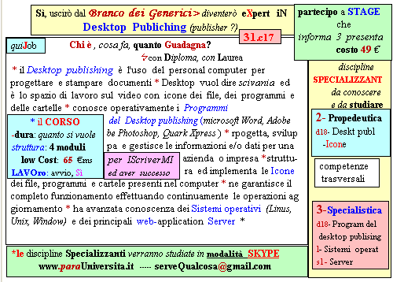 | 392 8233 155  e Tu. 19 April  partecipi allo STAGE   che informa e presenta  la Specializzazione ?  .. e poi frequenterò  il CORSO 31.a12  specialisTico  s | quenterò

